**GDD**

**Resumen:**

Un número indeterminado de jugadores compite por ser el último que quede en pie en una cuadrícula. Llevar a cabo cualquier acción requiere gastar unos puntos que se ganan con el paso del tiempo. Durante el tiempo en el que los jugadores no pueden realizar acciones dentro del juego lo que sí podrán hacer es hablar, tramar planes, e intercambiar sus puntos de acción y puntos de vida por favores de otros jugadores para tener más posibilidades de ganar.

**Géneros:**

Estrategia en Tiempo Real, Social Deduction, Battle Royale.

**Escenario:**

El mapa en el que se desarrolla el juego es una cuadrícula de 15 casillas de alto y 20 casillas de ancho. Todas las casillas son mecánicamente iguales (salvo por su localización, obviamente) al inicio de la partida y no cambiarán sin la intervención de un jugador.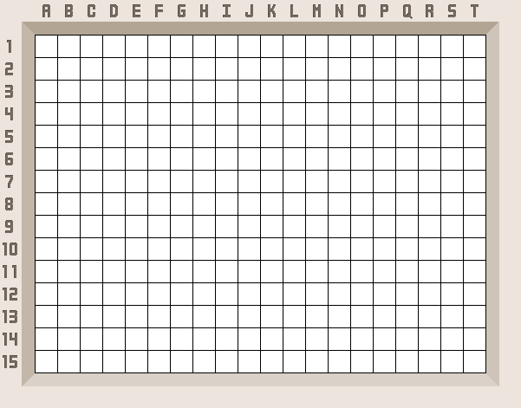.

**Jugabilidad:**

* Cada jugador empieza en una casilla aleatoria con 3 puntos de vida, 0 puntos de acción y un alcance de disparo de 2 casillas.
* Cada 2 horas todos los jugadores reciben 1 punto de acción
* En cualquier momento los jugadores pueden gastar puntos de acción para llevar a cabo cualquiera de las siguientes acciones:
* Moverse a una casilla adyacente en vertical, horizontal o diagonal (1 PA).
* Disparar a otro jugador que se encuentre dentro de tu alcance para hacerle perder 1 punto de vida (1 PA).
* Ganar 1 punto de vida (3 PA).
* Incrementar el alcance de disparo en 1 casilla (3 PA).
* Colocar una mina en su posición actual que hará perder 1 punto de vida al próximo jugador que entre en esa casilla (1 PA).
* Si un jugador pierde todos sus puntos de vida queda eliminado. Los puntos de acción que el jugador eliminado tenía pasan al jugador que lo elimina.
* No se puede pasar a través de una casilla ocupada por otro jugador ni disparar a un jugador que se encuentre al otro lado de una casilla ocupada.
* Los jugadores pueden dar sus puntos de acción y puntos de vida a otros jugadores.
* Los jugadores eliminados permanecen en el tablero ocupando la casilla en la que estaban
* Los jugadores eliminados pueden recibir puntos de vida de otros jugadores y volver a participar en el juego.
* ¿Los jugadores eliminados pueden influir en el juego de alguna forma?
* El juego termina cuando sólo queda 1 jugador.
* Los puntos de vida y el alcance de disparo de los jugadores es visible para todos. Los puntos de acción son secretos.

**Gráficos:**

Todo es de pixel gordo (aunque esto puede cambiar)

**Cada personaje necesita una animación para:**

* Andar hacia arriba, abajo, izquierda y derecha (Puede que también en diagonal)
* “Respirar” mientras está quieto



* Sacar el arma y cargarla
* “Respirar” con el arma en la mano



* Recibir daño
* Caer inconsciente al perder todos sus puntos de vida
* Disparar hacia arriba, abajo, izquierda y derecha
* Colocar una mina en la casilla en la que se encuentra



**Animaciones de la interfaz:**

* Los corazones que representan los puntos de vida resplandecen periódicamente.



* Los botones del menú de acciones se resaltan de alguna manera al pasar el ratón sobre ellos.
* Todos los botones dan algún feedback visual al pulsarlos.

Los personajes proyectan sombra en el suelo (Se les pone debajo un sprite de una sombra circular y chis pun)



**Interfaz:**

**Elementos que pueden estar fijos en un lugar del mapa o en la pantalla del jugador:**

* Botón para abrir una ventana que muestre una explicación de los controles



* Botón para mutear el sonido



* Puntos de acción actuales (Representación gráfica por determinar)

**Elementos que se muestran junto a cada personaje:**

* Un número que indica el alcance de sus disparos

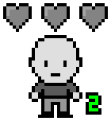

* Los puntos de vida se representan con corazones sobre la cabeza de cada personaje (Cuantos más hay más pequeños son)

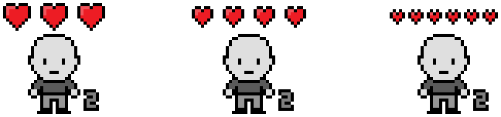

**Otros elementos:**

* Menú desplegable para seleccionar acciones (Aparece sobre el personaje del jugador al hacer click sobre él)

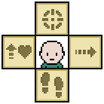

* Menú desplegable para disparar (Sólo si se encuentra dentro de tu alcance), dar puntos de acción o dar puntos de vida a otro jugador. (Aparece sobre otro jugador al hacer click sobre su personaje)

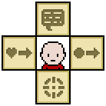

* Al seleccionar la opción de moverse o disparar desde el menú de acciones, las casillas a las que el jugador puede moverse o las casillas a las que puede disparar aparecen resaltadas en otro color.

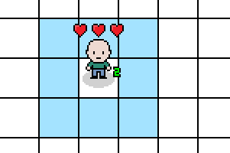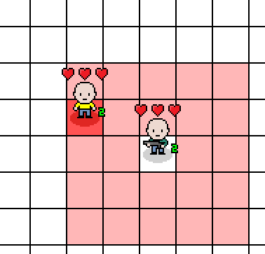

**Sonido:**

**Los siguientes eventos deberían ir acompañados de una respuesta sonora:**

* Abrir o cerrar el tutorial de controles
* Abrir o cerrar el menú de acciones
* Seleccionar una acción
* Andar
* Sacar el arma al seleccionar la acción de disparar
* Ganar un punto de vida
* Aumentar el alcance del disparo
* Seleccionar una casilla a la que disparar o moverse
* Seleccionar una casilla a la que el jugador no puede moverse o disparar
* Colocar una mina
* Pisar una mina
* Disparar a otro jugador
* Recibir daño

**Controles:**

**Todo lo esencial se puede controlar con el ratón:**

* Click en el icono de mutear (o tecla M) para apagar el sonido.
* Click en el icono de controles para ver el tutorial de controles. Click fuera de la ventana de controles o en la X de la esquina superior derecha para cerrarla.
* Click sobre tu personaje o el personaje de otro jugador para desplegar el menú de acciones correspondiente.
* Click sobre la acción deseada para llevarla a cabo.
* Después de seleccionar la acción de moverse o disparar desde el menú de acciones de tu personaje, click en la casilla a la que quieras moverte o disparar.
* Mover la rueda del ratón hacia arriba o abajo para acercar o alejar el punto de vista
* Mantener el click izquierdo pulsado en un punto y arrastrar para mover el punto de vista

**Extras porque más opciones siempre es mejor:**

* Tecla para resaltar las casillas de alcance de todos los jugadores en pantalla
* Tecla para ocultar o mostrar los puntos de vida de todos los jugadores
* Tecla para ocultar o mostrar el número de alcance de todos los jugadores
* Tecla para ocultar o mostrar los puntos de vida y el número de alcance de todos los jugadores.

Mapeado de los controles esenciales a gamepad y/o atajos del teclado.